FUNCTIONS (Funções) – SQL Server – Banco de Dados

Camila

O que são Funções?

- Uma Function (função definida pelo usuário) é uma rotina, normalmente escrita com a linguagem T-SQL, que executa uma ação (como um cálculo complexo) e retorna o resultado dessa ação como um valor.

Slides - Apresentação

João

- Existem as funções nativas (apresentadas pelo grupo 3), ou podemos então criar uma nova função, todavia precisamos usa-las com muito cuidado porque elas tanto podem melhorar a produtividade do desenvolvedor, mas há casos em que seu uso em determinado contexto pode acabar afetando negativamente o desempenho da consulta.

Rafael - <https://www.youtube.com/watch?v=ymCe-d7ttLU>

O retorno do resultado dessas funções podem ser 3 tipos:

1. Scalar-valued user-defined function (Função Escalar)

Uma função escalar retorna um único valor e pode receber uma lista de parâmetros.

A partir do banco de dados “Senai” e a tabela “Alunos” :

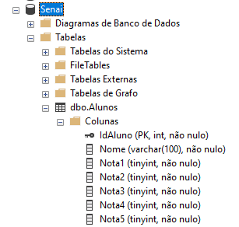

Inserir os dados na tabela “Alunos”

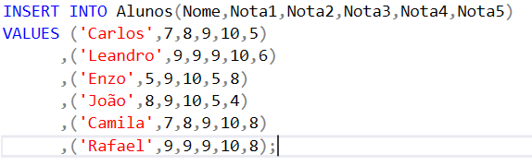

Criar a função escalar para retornar a média do aluno pesquisado.

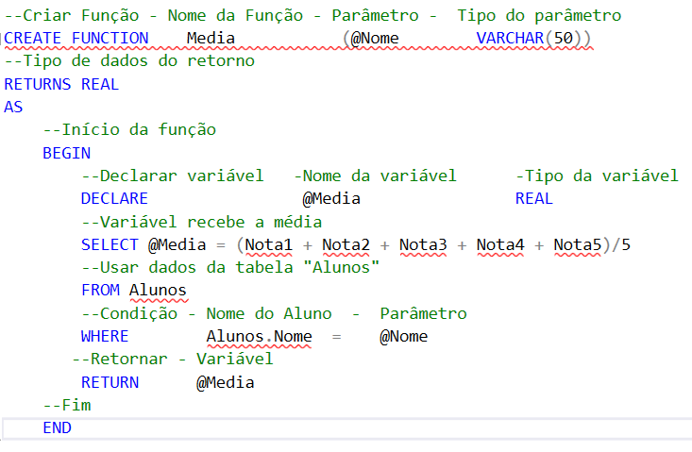

Consultar a média usando a função



Resultado da consulta

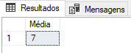

Enzo - <https://www.youtube.com/watch?v=-umbaVt5-KI>

1. Inline table-valued function:

Imagina que dado um parâmetro, você vai executar uma consulta. Este tipo de function que possui um único comando e o retorno é o resultado da execução deste comando é chamada de Inline Table-Valued Function.

Este tipo de função retorna uma tabela.

Usando o mesmo banco de dados e a mesma tabela do exemplo anterior, temos:

Criar a função do tipo Inline Table para retornar uma tabela com o nome e a 5° nota de um aluno pesquisado.

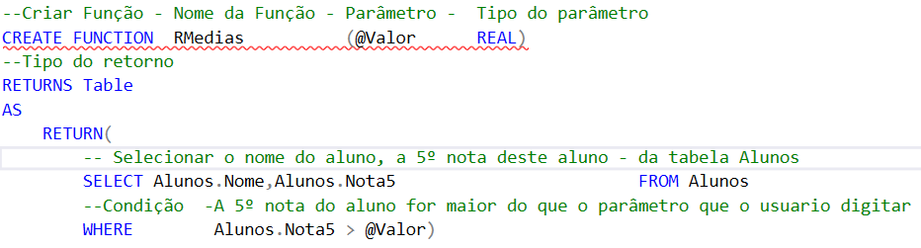

Consultar os alunos que tenham a 5° nota maior do que 5



Resultado da consulta

Tabela completa das notas

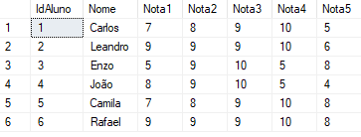

Resultado da pesquisa – não mostrando notas iguais e inferiores á 5

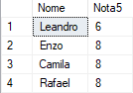

Leandro - <https://www.youtube.com/watch?v=Jl6ypUqtOyk>

1. Multi-statement table-valued function:

Já esse tipo de function tem vários comandos e também retornará uma tabela.

A partir do banco de dados “Senai” e das tabela “Alunos” e agora acrescentando a tabela “DadosAlunos”: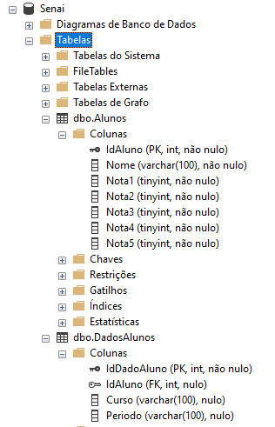

Inserir os dados na tabela “DadosAlunos”

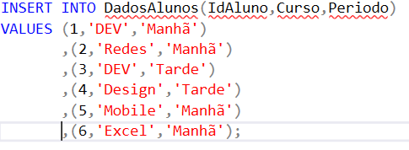

Criar a função do tipo Multi-statement para retornar uma tabela com os nomes dos alunos , sua 1° nota, o curso e o periodo que estuda.

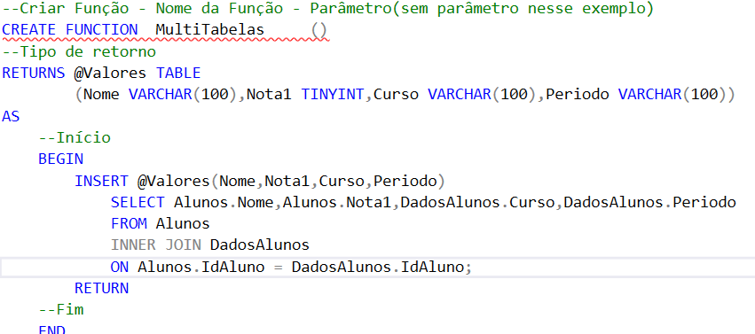

Consultar os nomes dos alunos,a sua 1° nota ,seu curso e o período que cursa usando a função



Resultado da pesquisa – não mostrando notas iguais e inferiores á 5

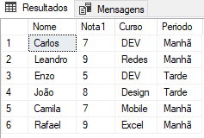

Carlos – Demonstração prática e elaboração de exercício.